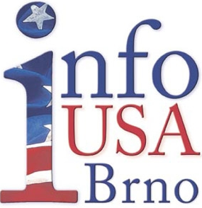

Info USA srdečně zve na
Filmové pondělky,

kdy se budou promítat hrané americké filmy
Kdy:
7.1. 2013 v 18:30
4.2. 2013 v 18:30
4.3. 2013 v 18:30
8.4. 2013 v 18:30
6.5. 2013 v 18:30
3.6. 2013 v 18:30
Kde:
Konferenční sál Moravské zemské knihovny, Kounicova 65a

Filmy jsou v původním znění s anglickými titulky
Název filmu bude vždy uveden týden před promítáním na vývěskách
v Moravské zemské knihově a na http://www.mzk.cz/ - kalendář akcí
Who's Afraid of Virginia Woolf? (1966)

Příběh stárnoucího profesora a jeho ženy kteří si prostřednictvím virtuálního světa a virtuálních příběhů dokážou ubližovat s velikou chutí a razancí. Současně se odvíjí vztah mladší dvojice, která stojí téměř na počátku jak vztahu, tak kariéry, a na rozdíl od starších ještě má zábrany - „předstírá“ nejen ostatním, ale i sobě nejrůznější iluze o životě.

Režie: Mike Nichols

Scénář: Ernest Lehman
Hrají: Elizabeth Taylor, Richard Burton, George Segal

Vstup volný

